**PENJELASAN TUGAS INTERN VIROSE**

1. **Komponen Board**

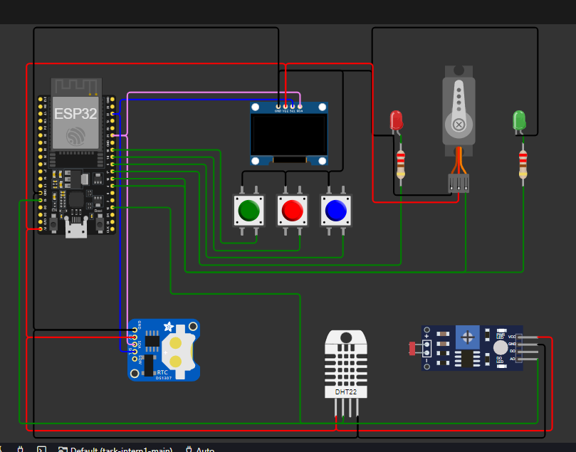

* ESP32
* OLED Display
* 3 Push Button
* Sensor DHT, RTC, LDR
* LED Merah dan Hijau
* Servo

1. **Fitur yang tersedia**

* Tampilan Waktu dengan menu mode pilihan

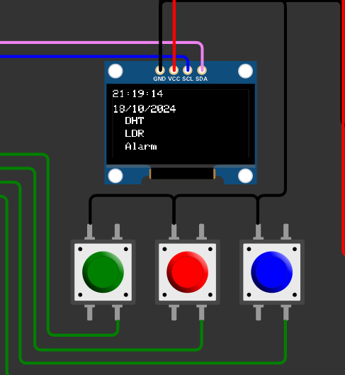

Sistem menampilkan waktu dan tanggal saat ini yang diperoleh dari modul RTC (Real-Time Clock). Di layar OLED, tampilan ini disertai dengan menu yang memungkinkan pengguna memilih salah satu mode: DHT (sensor suhu dan kelembaban), LDR (sensor cahaya), dan Alarm. Navigasi dilakukan menggunakan tombol hijau untuk masuk ke mode pilihan, tombol merah untuk navigasi ke atas dan biru untuk navigasi ke atas.

* Mode 1 : Sensor DHT (Suhu dan Kelembaban)

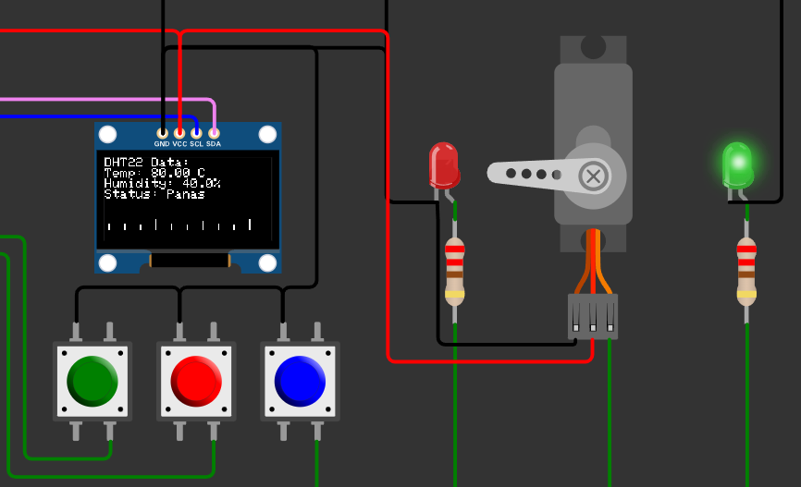

Dalam mode ini, sistem membaca data dari sensor DHT22 untuk mendapatkan informasi suhu dan kelembaban udara. Data tersebut ditampilkan di OLED dengan animasi visual masuk seperti slide lewat dan di dalam mode DHT animasi seperti pedang yang muncul dari bawah. Servo motor akan bergerak sesuai dengan suhu yang terbaca (semakin panas, sudut servo semakin besar). LED merah dan hijau digunakan untuk menunjukkan status suhu: jika suhu di bawah batas tengah, LED merah menyala; jika di atas, LED hijau menyala.

* Mode 2: Sensor LDR (Cahaya)

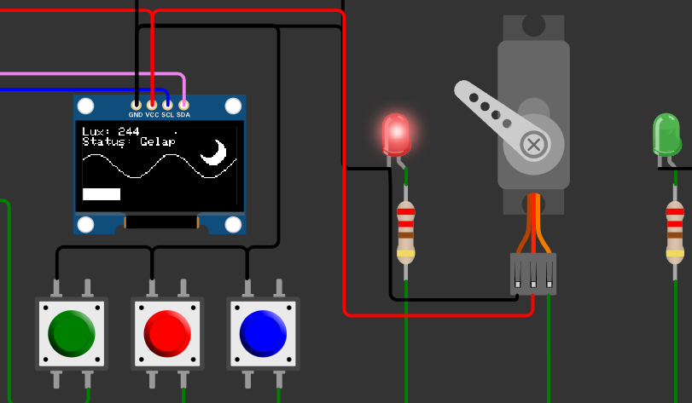

Pada mode ini, sensor LDR digunakan untuk mengukur intensitas cahaya di sekitar. Nilai intensitas cahaya diukur dalam satuan lux dan ditampilkan di layar OLED dengan indikasi status (gelap atau terang). Animasi visual seperti matahari dan bulan menggambarkan kondisi cahaya saat ini. Sebelum masuk ke mode Sensor LDR akan ada animasi visual masuk seperti slide lewat

* Mode 3: Alarm

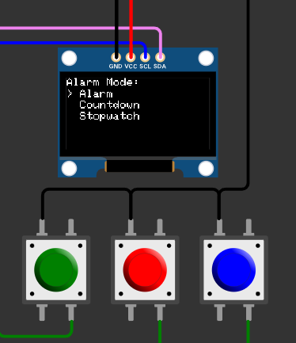

Pada mode ini ada 3 submode yang dapat dipilih. Button pada mode ini fungsinya sama seperti sebelumnya yaitu Button Hijau untuk masuk ke Submode, Button Merah untuk navigasi ke atas dan Button Biru untuk navigasi ke bawah. Berikut adalah submode yang ada :

* SetAlarm: Layar oled menampilkan waktu saat ini dan untuk mengatur waktu alarm. Pengguna bisa mengatur jam dan menit alarm, dan ketika waktunya tiba, sistem akan menampilkan tulisan alarm pada layer Oled. Pada submode ini Button Hijau berfungsi untuk menyimpan settingan alarm, Button Merah untuk mengatur menit dan button Biru untuk mengatur Jam. Setelah pesan Alarm tampil selama beberapa detik setelah itu akan Kembali ke menu tampilan awal

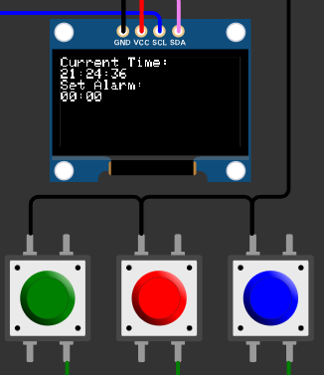

* Countdown: Mengatur timer hitung mundur. Setelah mengatur jam dan menit, sistem akan menghitung mundur dan memberikan tanda ketika waktu habis. Pada submode ini Button Hijau berfungsi untuk menyimpan dan memulai countdown. Button Merah berfungsi untuk mengatur menit dan Button biru untuk mengatur jam. Ketika pesan penanda countdown selesai tampil selama beberapa detik setelah itu akan kembali ke menu tampilan awal

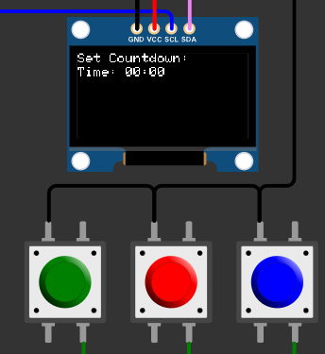

* Stopwatch: Stopwatch untuk mengukur durasi waktu, bisa dimulai dan dihentikan oleh pengguna. Button merah digunakan untuk start stopwatch dan button biru untuk pause stopwatch.

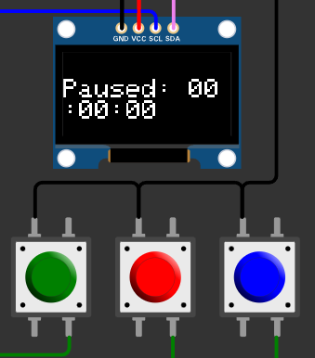

1. **Cara menjalankan fitur**

* Mode Default
* Button hijau digunakan untuk masuk ke 3 mode Utama yaitu DHT, LDR dan Alarm.
* Button Biru digunakan untuk navigasi ke bawah
* Button Merah digunakan untuk navigasi ke atas
* Saat di dalam mode LDR atau DHT tombol hijau Ketika di tekan lama akan Kembali ke tampilan awal yang menampilkan waktu dan pilihan mode utama.
* Ketika 30 detik tidak ada aksi apa apa akan kembali ke tampilan awal
* Mode Alarm
* Button hijau digunakan untuk masuk ke 3 Submode dari mode utama Alarm yaitu SetAlarm, Countdown, dan stopwatch.
* Saat di submode SetAlarm, button hijau digunakan untuk menyimpan settingan alarm, button merah digunakan untuk mengatur menit, dan button biru diguanakan untuk mengatur jam.
* Saat di submode Countdown, button hijau digunakan untuk menyimpan dan memulai countdown, button biru digunakan untuk mengatur jam, button merah digunakan untuk mengatur menit.
* Saat di submode Stopwatch, button merah digunakan untuk memulai stopwatch dan button biru digunakan untuk pause stopwatch.

1. **Penjelasan Kode Program**

* Deklarasi Library dan Konfigurasi Pin

#include <Adafruit_GFX.h>

#include <Adafruit_SSD1306.h>

#include <DHTesp.h>

#include <ESP32Servo.h>

#include <RTClib.h>

#include <Wire.h>

#define GREEN_BUTTON_PIN 19

#define RED_BUTTON_PIN 18

#define BLUE_BUTTON_PIN 5

#define GREEN_LED_PIN 16

#define RED_LED_PIN 17

const int DHT_PIN = 15;

#define LDR_PIN 13

const int servoPin = 4;

* Inisialisasi Komponen

*Adafruit_SSD1306* oled(*SCREEN_WIDTH*, *SCREEN_HEIGHT*, &*Wire*, -1);

*Servo* servo;

*DHTesp* dhtSensor;

*RTC_DS1307* rtc;

* Deklarasi function

void displayTimeWithMenu();

void handleDHTMode();

void handleLDRMode();

void handleAlarmMode();

void drawAnimation(int *frame*);

void handleCountdown();

void handleStopwatch();

void setAlarm();

* setup( ) Function:

Fungsi ini dijalankan sekali ketika program dimulai:

* Inisialisasi OLED, servo, sensor DHT, RTC, dan konfigurasi pin tombol serta LED.
* Inisialisasi RTC dan mengecek apakah RTC berjalan dengan baik.
* Menampilkan teks awal "VI-ROSE" pada OLED.
* loop() Function:

Fungsi utama yang berjalan berulang kali:

* Membaca status tombol (hijau, merah, biru).
* Menavigasi antara mode default (waktu) dan mode sensor/alarm menggunakan tombol merah dan biru.
* Tombol hijau digunakan untuk memilih atau mereset mode.
* Jika masuk ke mode alarm, akan ada sub-mode untuk memilih antara alarm, countdown, dan stopwatch.
* Fungsi timeout untuk kembali ke mode waktu jika tidak ada input selama 30 detik.
* displayTimeWithMenu() Function:

Menampilkan waktu saat ini (dari RTC) serta menu pilihan mode (DHT, LDR, Alarm) pada OLED. Pengguna bisa menavigasi dan memilih mode dengan tombol.

* handleDHTMode() Function:

Membaca data dari sensor DHT22 (suhu dan kelembaban), menampilkan hasil pada OLED, dan mengontrol servo serta LED berdasarkan suhu:

* Servo bergerak sesuai dengan suhu.
* LED merah menyala jika suhu rendah, dan LED hijau menyala jika suhu tinggi.
* handleLDRMode() Function:

Membaca nilai dari sensor LDR (Light Dependent Resistor) untuk mengukur intensitas cahaya. Menampilkan hasil pada OLED dengan animasi bulan/matahari tergantung pada tingkat pencahayaan. Servo dan LED juga dikontrol berdasarkan intensitas cahaya.

* handleAlarmMode() Function:

Mode alarm memberikan pilihan untuk mengatur alarm, countdown, atau stopwatch. Pengguna dapat memilih salah satu dari sub-mode ini dengan menavigasi menggunakan tombol.

* setAlarm() Function:

Pengguna dapat mengatur waktu alarm dengan menggunakan tombol merah dan biru untuk menambah menit/jam. Jika waktu alarm yang diatur tercapai, sebuah pesan "Alarm!" akan ditampilkan di OLED dan alarm aktif selama beberapa detik.

* handleCountdown() Function:

Mengelola fitur countdown. Pengguna dapat mengatur waktu countdown (jam dan menit) dan memulainya. Countdown akan berjalan mundur, dan sistem akan memberikan notifikasi ketika waktu habis.

* handleStopwatch() Function:

Mengelola fitur stopwatch. Stopwatch dapat dijalankan, dihentikan, dan waktu yang berlalu akan ditampilkan di OLED.